 | Министерство науки и высшего образования Российской Федерации  Федеральное государственное бюджетное образовательное учреждение  высшего образования  «Московский государственный технический университет  имени Н.Э. Баумана  (национальный исследовательский университет)»  (МГТУ им. Н.Э. Баумана)

ФАКУЛЬТЕТ | Инженерный бизнес и менеджмент
КАФЕДРА | Промышленная логистика

ЛАБОРАТОРНАЯ РАБОТА №5
по дисциплине
«Технологии машинного обучения»

НА ТЕМУ:

Ансамбли моделей машинного обучения.
Часть 1.

Студент | ИБМ3-64Б |  |  |  | В.Д.Зазовский
 | (группа) |  | (подпись, дата) |  | (И.О. Фамилия)
Преподаватель |  |  |  |  | Ю.Е.Гапанюк
 |  |  | (подпись, дата) |  | (И.О. Фамилия)

Москва, 2026 г.

1. Описание задания
Цель работы: Изучение ансамблевых моделей машинного обучения: бэггинг, случайный лес, AdaBoost, градиентный бустинг.
Описание набора данных:
Используется набор данных Iris (150 образцов, 4 признака, 3 класса). Построены 4 ансамблевые модели: Bagging (DecisionTree), Random Forest, AdaBoost, Gradient Boosting.

2. Текст программы

Bagging
from sklearn.ensemble import BaggingClassifier
bagging = BaggingClassifier(estimator=DecisionTreeClassifier(max_depth=4),
n_estimators=100, random_state=42)
bagging.fit(X_train, y_train)
print(f'Accuracy: {accuracy_score(y_test, bagging.predict(X_test)):.4f}')

Random Forest
from sklearn.ensemble import RandomForestClassifier
rf = RandomForestClassifier(n_estimators=100, max_depth=5, random_state=42)
rf.fit(X_train, y_train)
print(f'Accuracy: {accuracy_score(y_test, rf.predict(X_test)):.4f}')

AdaBoost
from sklearn.ensemble import AdaBoostClassifier
ada = AdaBoostClassifier(estimator=DecisionTreeClassifier(max_depth=2),
n_estimators=100, random_state=42)
ada.fit(X_train, y_train)
print(f'Accuracy: {accuracy_score(y_test, ada.predict(X_test)):.4f}')

Gradient Boosting
from sklearn.ensemble import GradientBoostingClassifier
gb = GradientBoostingClassifier(n_estimators=100, max_depth=3,
learning_rate=0.1, random_state=42)
gb.fit(X_train, y_train)
print(f'Accuracy: {accuracy_score(y_test, gb.predict(X_test)):.4f}')

3. Экранные формы с примерами выполнения программы
Рис. Сравнение ансамблевых моделей
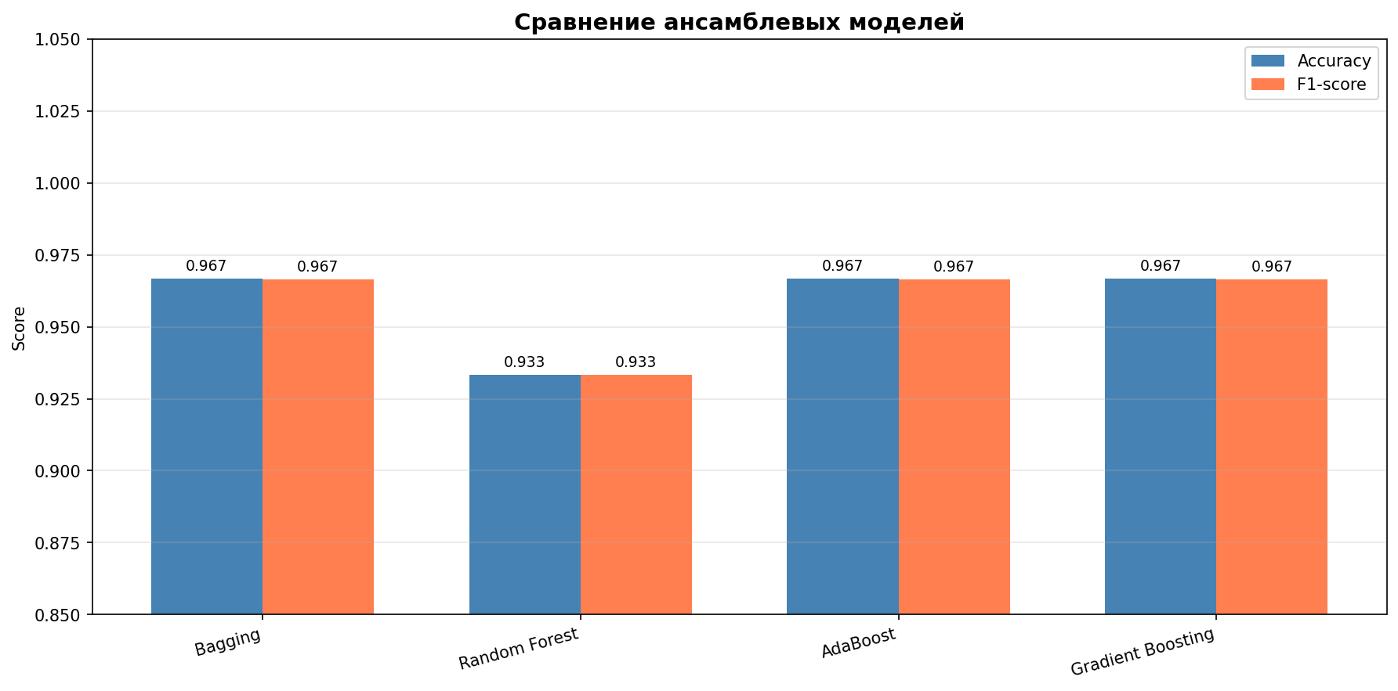
Рис. Важность признаков
